ÉPREUVE ORALE
D’ENSEIGNEMENT DE SPÉCIALITÉ
SESSION 2025

THE SHAPING OF MIGRATION: TO WHAT EXTENT HAVE U.S. IMMIGRATION POLICIES INFLUENCED BORDER CROSSINGS?
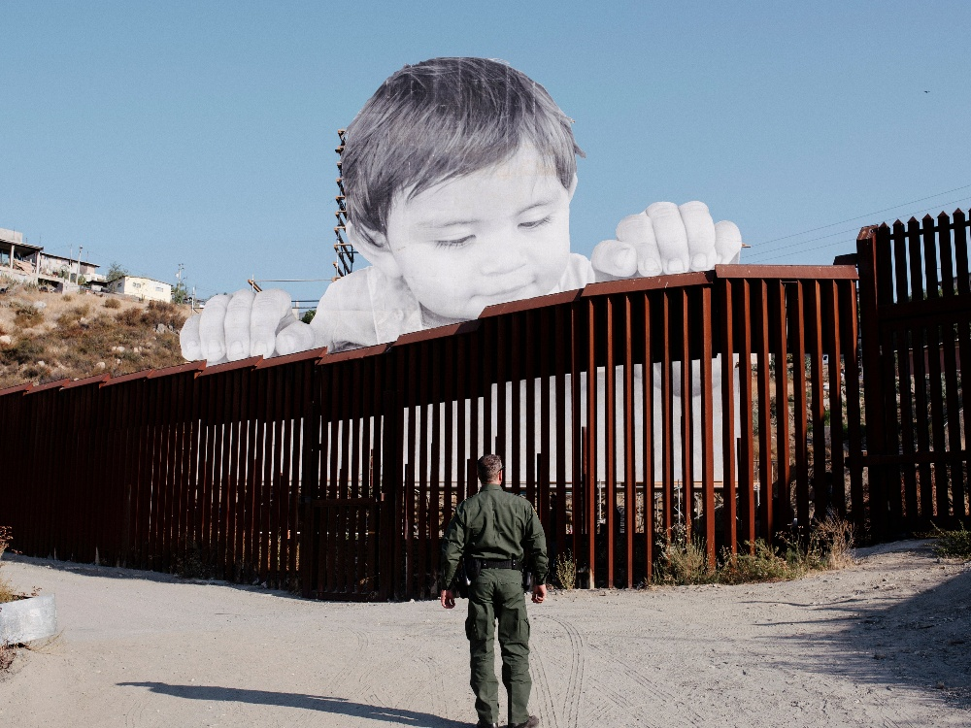
John Francis Peters (2017) [Mexican Child Over the Border Wall]
[Photograph] The New Yorker

REY Matthieu
Lycée Jean Monnet - Franconville

DOCUMENT A

Lorem ipsum dolor sit amet, consectetur adipiscing elit. Aenean ac arcu nec quam vulputate ultrices id a augue. In a faucibus nisl. Vivamus ultrices tincidunt gravida. Etiam mollis lacus mi, dapibus molestie nisi vestibulum sit amet. Integer quis augue at sem imperdiet pharetra. Pellentesque quis nisi ultrices, dictum massa a, tristique ligula. Proin et ex quis lectus laoreet tempus id eget turpis. Quisque rhoncus pharetra ligula, in dapibus mi commodo ut. Morbi blandit vestibulum mauris, nec hendrerit diam pharetra in. Sed maximus justo nec ultrices lacinia. Phasellus vehicula ipsum eros, non aliquet odio euismod quis. Aliquam vestibulum ut enim id sodales. Maecenas sem erat, iaculis id elementum in, tempor sit amet magna. Ut dictum in justo id bibendum. Pellentesque imperdiet nec lacus et fringilla. Nunc at cursus odio, non tempus felis.
Aenean scelerisque velit nibh, eget dignissim velit facilisis quis. In nisl urna, molestie at posuere at, elementum at justo. Pellentesque et pellentesque ante. Aenean placerat, mauris id aliquam rhoncus, lacus tortor viverra purus, sed venenatis sapien lectus quis turpis. Morbi ut facilisis eros, a consequat leo. Etiam varius bibendum augue, et consectetur libero. Ut quis sodales augue. Duis pulvinar risus sed sagittis laoreet. Nullam venenatis interdum tortor, eget tincidunt mi efficitur sed.
Quisque sit amet lacinia nunc. Ut aliquam pellentesque neque nec viverra. In nec vulputate est, ac rutrum ante. Vestibulum eget arcu et dui consequat sollicitudin vel eget ante. Fusce vel accumsan ipsum. Ut quis mi lobortis, pretium arcu quis, convallis mi. Nulla mollis, lectus vel vehicula tristique, arcu odio egestas eros, sed tincidunt leo lorem nec est. Duis luctus arcu vel ligula rhoncus dictum ut sed nunc. Aenean lobortis aliquet dolor a tincidunt.
Morbi a tortor odio. Vestibulum ex neque, pretium id interdum ut, pellentesque id ex. Nullam at dapibus augue. Phasellus sagittis risus ac quam ultricies, vel sollicitudin urna convallis. Aenean gravida mattis semper. Pellentesque nec ultricies orci. Nulla facilisi. In laoreet, erat ac dignissim dictum, libero nibh hendrerit magna, id fermentum ligula elit eu sem. Phasellus suscipit lorem odio, non imperdiet justo condimentum ut. Nam ut tincidunt velit. Mauris accumsan vestibulum erat, nec viverra elit. Pellentesque ac mauris at ipsum maximus pellentesque a ac nulla.
Ut porttitor nisl nisi, vel faucibus enim egestas quis. Donec ut mi justo. Fusce leo orci, pretium id lacus quis, ultrices porttitor metus. Nunc volutpat a sapien non finibus. Suspendisse laoreet, ante ac dapibus finibus, augue nunc varius ipsum, sed laoreet dolor ligula sed ipsum. In non malesuada orci. Aliquam erat volutpat. Praesent neque metus, tempor a pretium id, convallis vestibulum mi. Mauris tincidunt hendrerit nibh, eu suscipit elit dapibus sed. Maecenas luctus velit a dui tincidunt, quis finibus est posuere. Nulla sollicitudin erat nec tellus fermentum gravida.
SOURCE

